NTOU/MSV Newsletter
No.3 2014

中華民國一百零三年
十月三十日出刊
(2014年)
NTOU/MSV Newsletter No.3-2014
【學術】邀請斯洛伐克國家科學院院士Sladek教授兩兄弟海大參訪與演講(石延平講座與宇泰講座)
今年10月28日經由宇泰講座、石延平講座與中華民國力學學會計算力學小組的支持，以及系上多位老師的努力，我們邀請到了斯洛伐克國家科學院院士J. Saldek教授與V. Sladek教授兩兄弟到海洋大學工學院進行演講與座談。以下先簡短說明宇泰講座與石延平講座的緣由:
石延平教授於民國八十一年蒙教育部遴聘為海洋大學校長，石校長不論在提昇學術研究水準、充實校園硬體建設、鼓勵教師從事研究進修、關心學生在學校的學習及生活等各方面，無不竭盡心力，戮力以赴，推動國際學術交流合作，使海大邁入國際化，海大校譽蒸蒸日上。 民國八十四年十二月，石校長因公務繁忙，積勞成疾，身體漸有不適，八十五年四月四日與世長辭，為了使其精神發揚、傳承下去，特成立「財團法人石延平教授文教基金會」，獎勵學子從事學術研究，培養傑出工程科技人才為目標，願石校長的精神將與我們同在，長留人間。

宇泰工程顧問有限公司熱心助學，公司在76年成立後的隔年，就在海大河海工程學系設立獎學金，鼓勵學生認真向學，同時也進用許多海大畢業的校友在該公司服務，對於培養人才、提攜後進不遺餘力。2012年宇泰工程顧問有限公司為回饋社會及拋磚引玉，特與國立臺灣海洋大學合作成立「宇泰講座」，藉此邀請不同領域之傑出學者或專家蒞校演講，以提昇全校師生人文及科技多面向素養。

這次石延平講座與宇泰講座很榮幸的邀請到斯洛伐克國家科學院的Jan Sladek教授與Vladimir Sladek教授兩位院士前來演講並進行學術交流。兩位院士對於計算力學、破壞力學、邊界積分方程、智能材料與無網格法有很長久與深入的研究，在這些學術領域有極大的研究貢獻。當天上午約九點半，台灣大學土木系楊德良終身特聘教授與吳清森博士陪同兩位院士抵達了海洋大學。抵達後，在陳正宗終身特聘教授的研究室稍作休息與介紹年輕同仁，接著在前往演講地點時，順路與兩位院士參觀了工學院校區與海洋大學的後海堤，讓兩位教授感受海洋大學工學院的美麗海岸風景，接著到達了工學院的演講廳準備開始上午的演講(石延平講座)。

在演講開始前，陳正宗教授介紹了石延平講座的緣由，並且介紹Vladimir Sladek教授的學術背景與成就。Vladimir Sladek教授這次演講的主題為Completely de-singularized direct and indirect BEM formulations in elasticity，這一主題為兩位院士對於邊界元素法領域的研究貢獻之一，最著名的文章發表在1994年的AMR，至今於google scholar紀錄中的引用次數已有296篇之多，與陳正宗終身特聘教授在1999年同一期刊引用285次不遑多讓。此一演講內容主要是改良邊界元素法中的直接法與間接法，利用數學的方法解決基本解中的奇異積分的問題。此次參與的演講除了海洋大學河工系的多位老師與研究生之外，台灣大學工科系主任的黃維信教授也一同參與，在演講過後的討論過程中，陳正宗教授特別提供黃色小鴨的鑰匙圈鼓勵每位提問者。由於V. Sladek教授的研究內容在邊界元素法領域中非常重要，所以很多老師與學生都一起熱烈討論。在精采的演講與討論之後，陳正宗教授特別安排兩位院士到八堵品嚐台灣美食(虱目魚)，讓外國的學者也能體會台灣傳統美食。

用完午餐之後，我們一行人回到海洋大學河工系稍作休息，並享用陳正宗教授準備的水果，兩位國外學者對於我們水果的美好滋味讚不絕口。接著我們前往工學院演講教室準備進行第二場的演講(宇泰講座)，陳正宗教授於講座開始前，先介紹了宇泰講座的緣由以及表達感謝之意，讓在座的諸位老師與學生能了解經費的由來，接著由范佳銘教授介紹Jan Sladek院士與其過去的研究內容，而Jan Sladek院士演講的主題為Meshless related methods and applications，其演講的主要內容為local boundary integral equation (Local BIE)的應用，也稱之為meshless local Petrov-Galerkin 方法，其最重要的文章在2000年發表於Computational Mechanics，至今根據google scholar紀載的引用次數已有196篇之多。Jan Sladek教授介紹了無網格法之外，也說明多個多物理問題耦合的求解，可以看出Jan Sladek教授研究方向上的一路堅持與成果，非常值得所有老師與學生學習效法。在演講結束後的學術討論中，范佳銘教授詢問了Local BIE法中的局部區域選擇依據，因為Local BIE方法是屬於區域型無網格法的一種，選取的區域大小會影響其數值結果的準確度以及計算效率，而Jan Sladek教授也很無私地跟我們分享他的研究心得與選擇局部區域的依據與看法。

在熱烈討論後，我們一行人回到河工二館307教室稍作休息，並進行了一連串的座談討論，首先由陳正宗教授向兩位國外學者簡報NTOU/MSV團隊概況，從對偶邊界元素法到零場邊界積分方程，其中環繞著退化邊界、退化尺度、虛擬頻率與真假特徵值問題，並介紹曾經來訪過的國際學者們。接著由陳正宗教授兩位入圍力學會議競賽的涂雅瀞大學部學生與黃文生碩士生先後上台，報告力學會議上將報告的主題，並與兩位斯洛伐克國家科學院院士討論。隨後由陳正宗教授指導的李家瑋博士生報告複變邊界元素法的相關研究，並由李應德教授報告最近的研究內能，並將近期遇到多物理耦合問題的困難與兩位院士討論，並詢問他們對於這些問題的看法。所有參與的老師與學生都獲得很豐富的討論與建議，而兩位院士也能更加瞭解我們海洋大學研究團隊的研究熱情與成果。由於時間非常有限，所以我們在意猶未盡中結束了此次的座談討論。而後在下午四點三十分時，由陳老師帶隊，我們陪同兩位院士前往海科館火車站站前的容軒步道參觀，一步步的往高處走有種步入雲端的感覺，到達景觀台時視野相當寬闊，讓兩位院士感受寶島的美麗，也讓一整天疲勞頓時消除。我們與兩位院士拍了數張照片紀念，因天候狀況不夠理想，我們只能短暫的停留之後，於五點半時前往餐廳準備享用晚餐。

我們一行人來到了海洋大學旁知名的海鮮餐廳(988生猛海鮮餐廳)享用晚餐，讓兩位院士感受基隆新鮮的海產美食與我們的熱情，工學院院長李光敦教授也在百忙之中與我們一起陪同兩位院士用餐

，並討論可能進行的研究合作課題。在晚宴開始前，首先讓學生們使用英文自我介紹，便開始享用美味的晚餐。其中有龍蝦、帝王蟹、生魚片、鮮魚湯、小龍蝦與飯後甜點等，讓參與的兩位Sladek教授及台大楊德良教授讚不絕口。餐後我們一行人陪同兩位院士慢慢步行到工學院的後方，欣賞夜間的海景並暢談一番後，由楊德良教授與吳清森博士送兩位院士返回台北。

在忙碌且充實的一天過後，我們很感謝此次兩位院士的來訪，讓我們海洋大學的老師與學子們對於其專業領域有更深入的了解，並增強自我的國際競爭力。感謝財團法人石延平教授文教基金會與宇泰工程顧問有限公司，對於海洋大學學術研究交流的熱情支持，也感謝中華民國力學學會計算力學小組對此一學術活動的支持贊助。感謝海洋大學工學院李院長與河海工程學系的協助，並感謝全程參與的台灣大學楊德良教授、黃維信教授與吳清森博士，以及河工系陳俶季教授、顧承宇教授、方惠民博士；更要感謝陳正宗教授、李應德教授與范佳銘教授的精心籌備，使得這次的學術研究交流才能圓滿落幕。除此之外，感謝海大河工NTOU/MSV團隊的幫忙和所有參加本次講座的教授與學者們，因為有大家的參與，本次學術研究交流才能圓滿成功，期盼未來能夠邀請到更多國際知名學者前來海洋大學進行演講交流。

監製:范佳銘教授
Oct.30.2014 NTOU河工碩1A 黃郁凱 記者報導
活動剪影

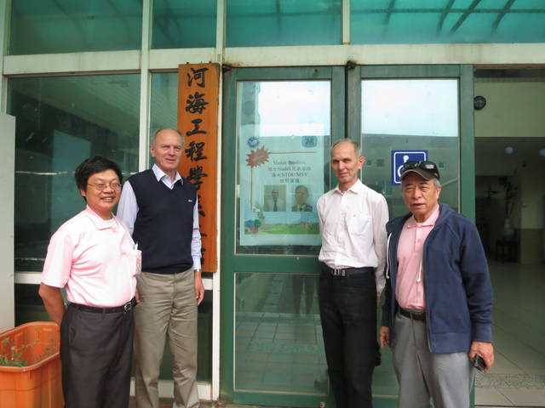 | 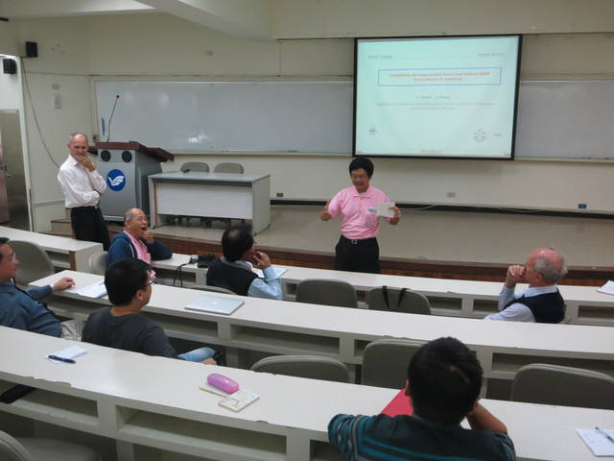 | 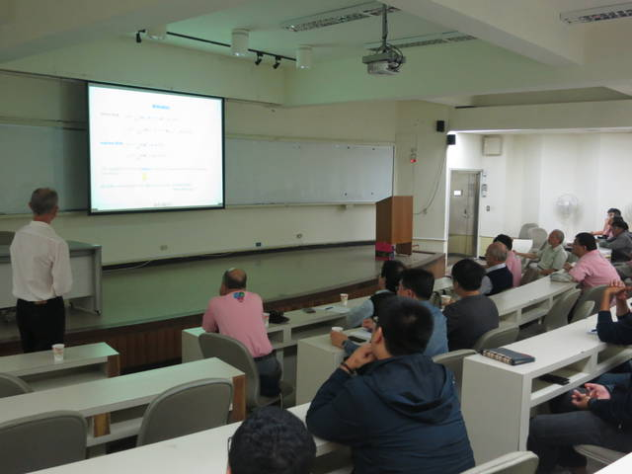
左起陳正宗教授、J. Sladek教授、  V. Sladek教授與楊德良教授合照 | 陳正宗教授介紹石延平講座緣由 | Vladimir Sladek教授演講
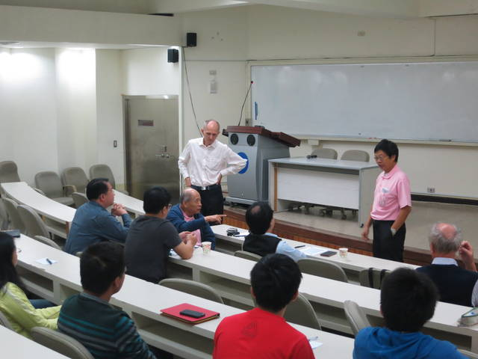 | 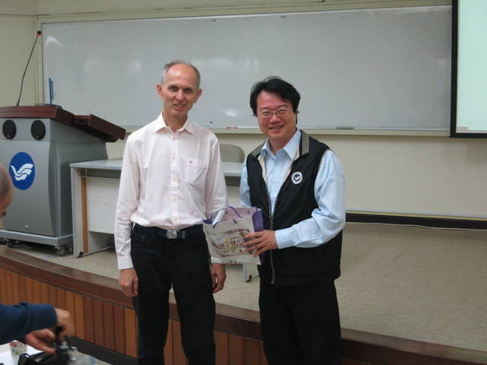 | 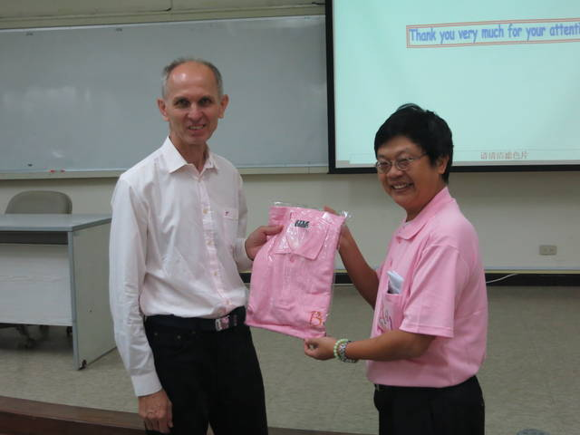
Vladimir Sladek教授交流討論 | 海大河工顧副主任  向V. Sladek 教授贈送禮物 | 陳正宗終身特聘教授  致贈V. Sladek教授MSV精緻襯衫
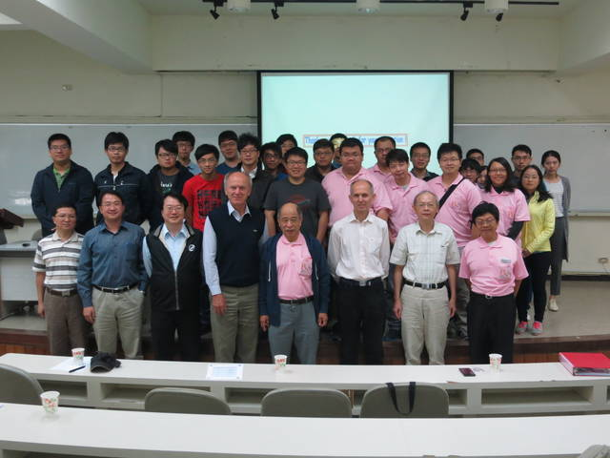 | 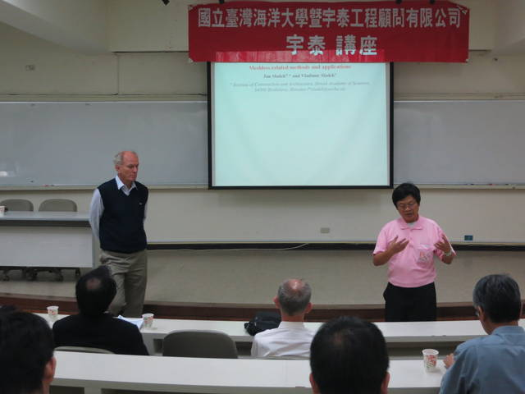 | 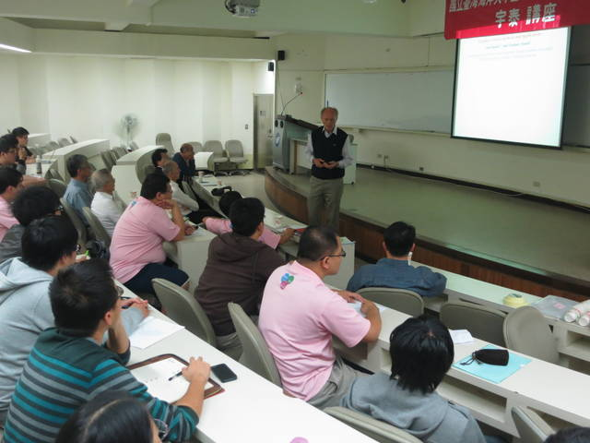
全體石延平講座參與人員大合照 | 陳正宗教授介紹宇泰講座緣由 | Jan Sladek教授演講
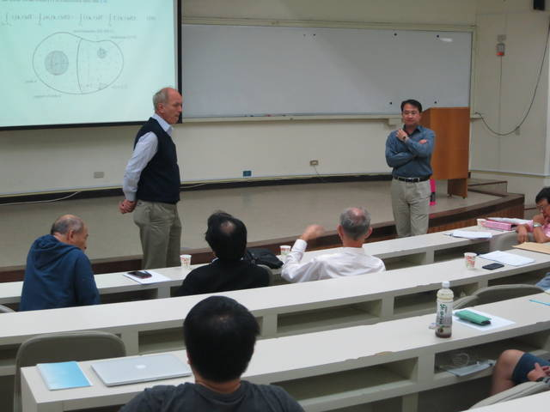 | 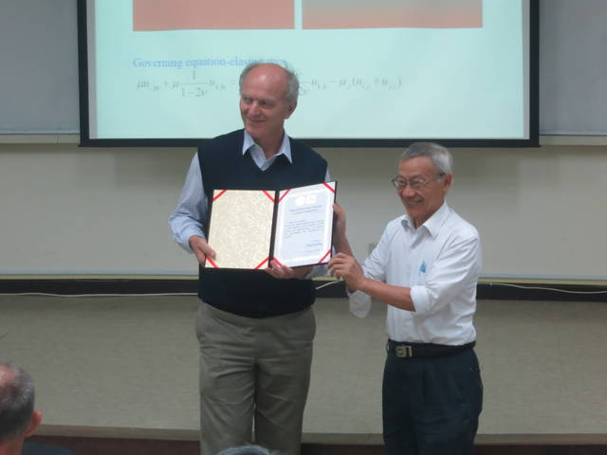 | 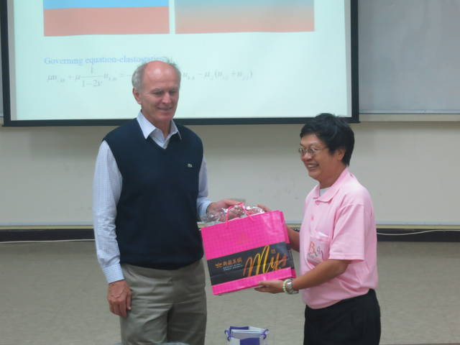
Jan Sladek教授交流討論 | 陳俶季教授致贈  J. Sladek院士海大感謝狀 | 陳正宗終身特聘教授  致贈J. Sladek院士MSV精緻襯衫
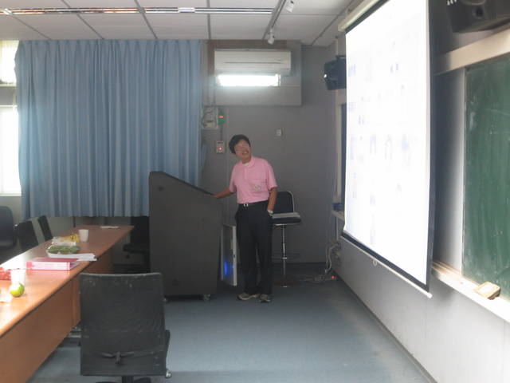 | 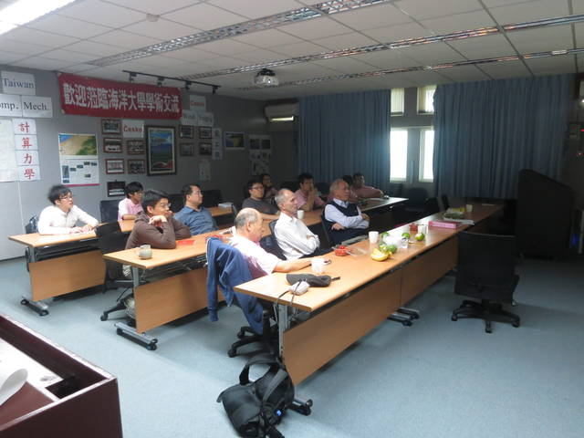 | 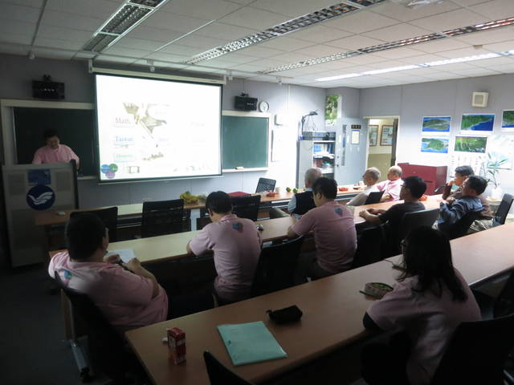
座談討論的過程 | 座談討論的過程 | 座談討論的過程

(圖文/海大MSV實驗室提供) 更多訊息詳見NTOU/MSV網頁http://msvlab.hre.ntou.edu.tw/index1.htm

